线性表的链式存储结构
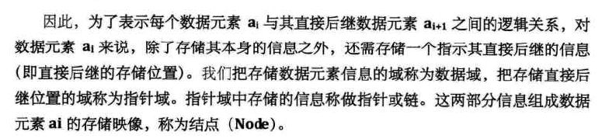
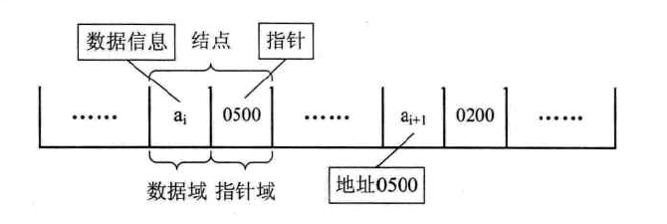
头指针：链表中第一个结点的存储位置叫做头指针。
头结点：在单链表的第一个结点前附设一个结点，称为头结点。头结点的数据域可以不存储任何信息，也可以存储如线性表的长度等附加信息；头结点的指针域存储指向第一个结点的指针。如图3-6-4所示。
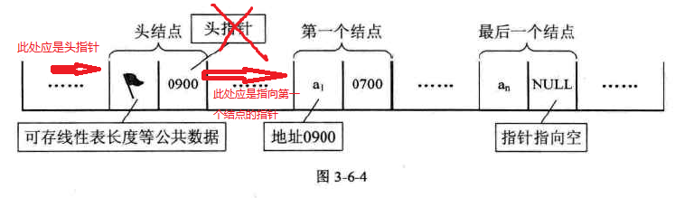
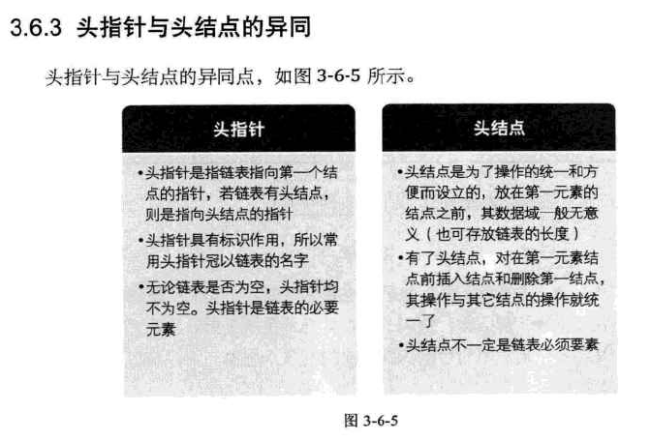

线性表链式存储结构代码描述
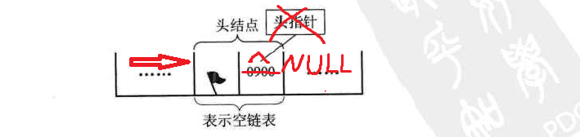
个人感觉此处也有问题。

单链表的插入
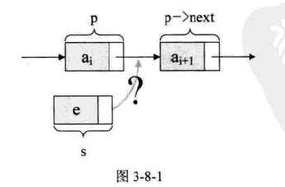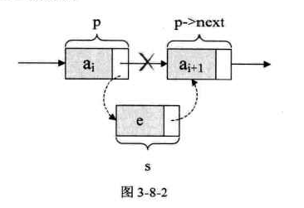
实现单链表的插入，只需要让s->next和p->next的指针做一点改变即可。
s->next = p->next;
p->next = s;
让p的后继结点改成s的后继结点，再把结点s变成p的后继结点。这两句话不能反。
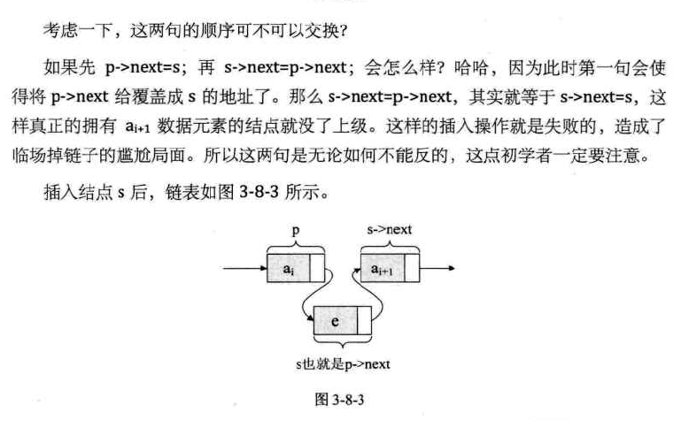

单链表的删除
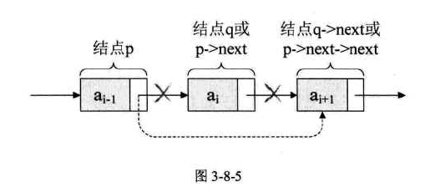
q = p->next;
p->next = q->next;
实际上只需一步，p->next = p->next->next;让p的后继的后继结点（q的后继结点）改成p的后继结点。

静态链表
用数组描述的链表叫静态链表。
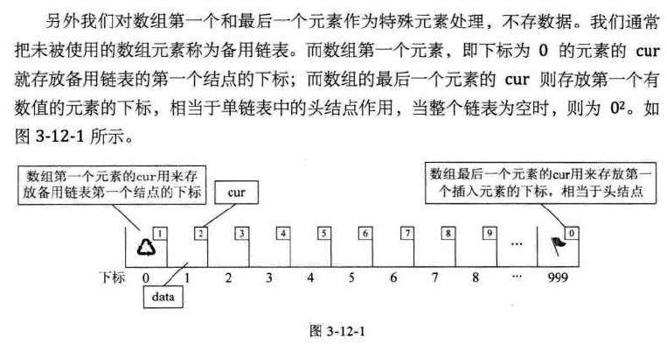

如何删除？
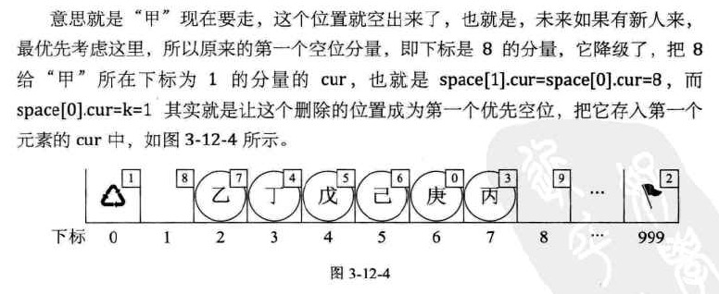

循环链表
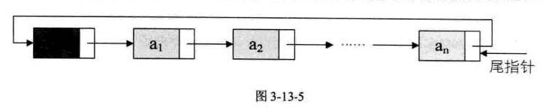
引入了尾指针。
如何将两个循环链表合并？
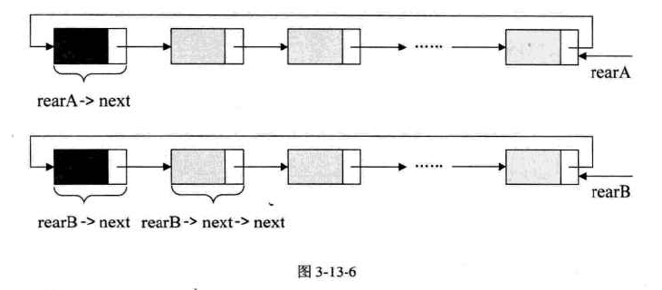
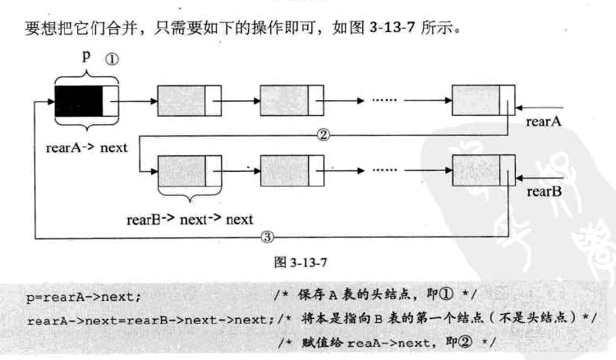

双向链表
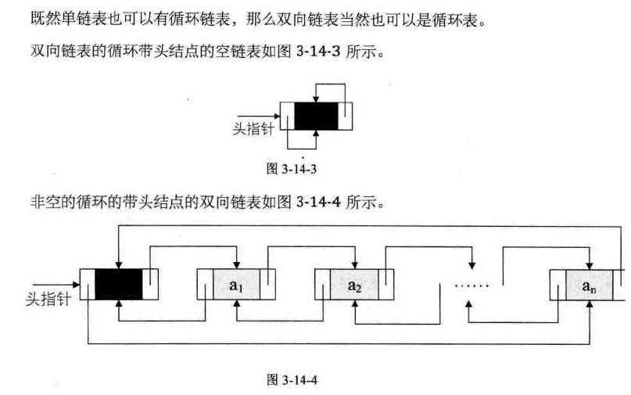

双向链表如何插入？
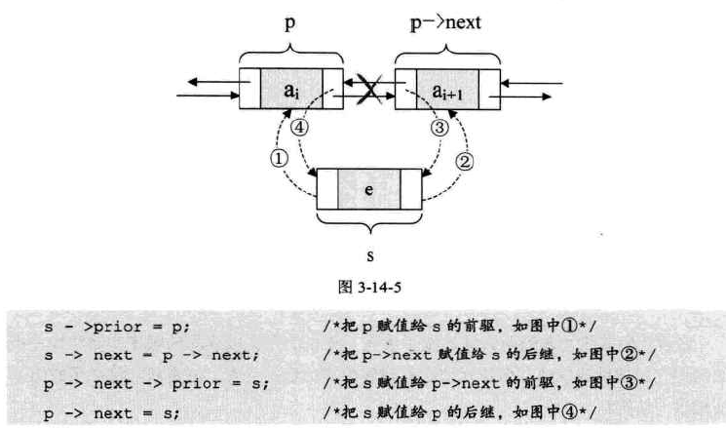

双向链表如何删除？
